Путешествие группы №6 по «сливовому» маршруту.

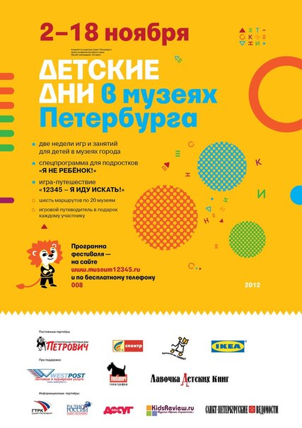
Со 2 по 18 ноября в нашем городе проходил 8 – й фестиваль «Детские дни в Петербурге».
Фестиваль помогает провести время в музее не только с пользой, но и с удовольствием.

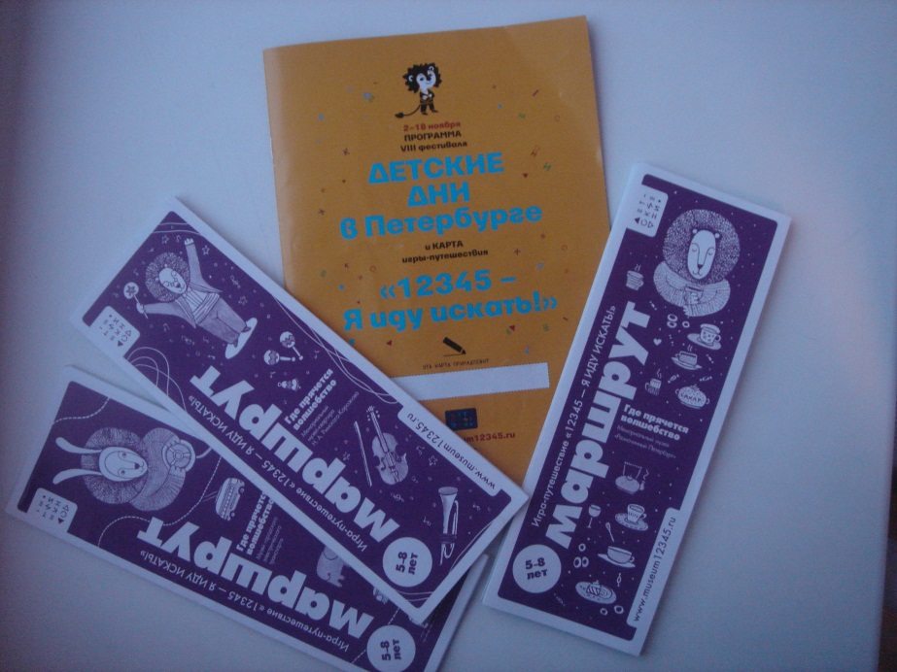
Наша группа в третий раз принимает участие в этом фестивале. На этот раз мы пошли по «сливовому» маршруту. Этот маршрут был объединён общей темой: «Где прячется волшебство?». Волшебство мы искали в 4-х музеях. Первым музеем на нашем пути был музей «Разночинный Петербург».
Там мы получили карту и маршрутный лист.
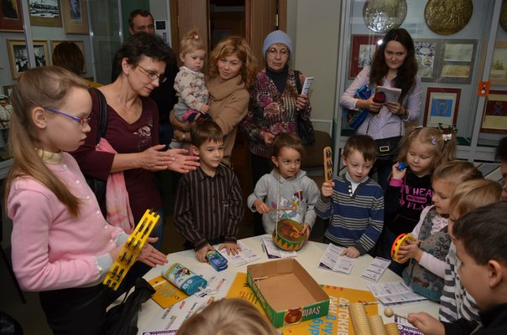
Музей небольшой и наша команда заполнила всё его пространство. Мы учились находить волшебство в обычных предметах и слышать их звуки.
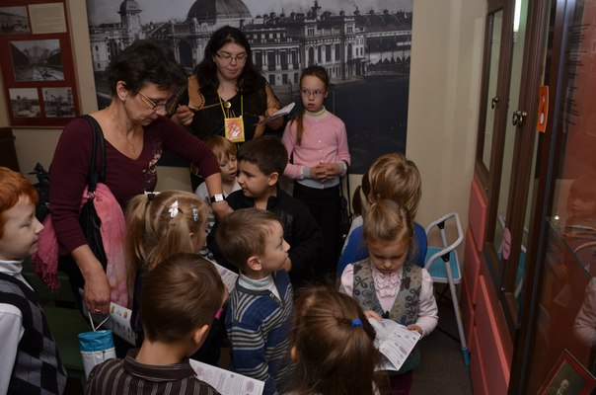

Вторым музеем нашего маршрута стал музей – квартира Римского-Корсакова. Задания в музее были связаны с миром звуков. Здесь нам понадобились фантазия и воображение, помогала нам музыка композитора Н. А. Римского-Корсакова и творческая атмосфера музея.
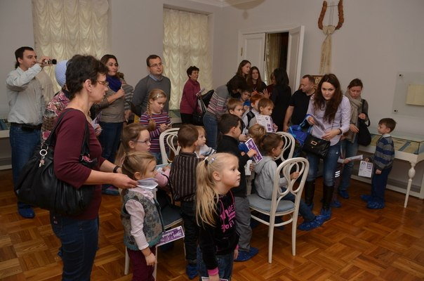
За один день все пункты маршрута посетить невозможно. Поэтому мы продолжили путешествовать через неделю. На нашем пути теперь был музей городского электротранспорта. Это необыкновенный музей, где в трамвайном депо стоят старые трамваи и троллейбусы. В каждый трамвай можно подняться, посидеть, а взрослым вспомнить молодость. Задания очень интересные, например, определить настроение трамвая или найти забытые вещи и определить, чьи они. 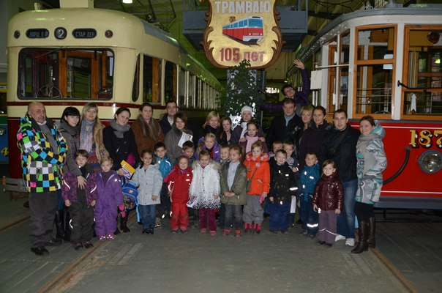
Конечно, полный восторг был, когда нас прокатили на ретро трамвае. А ещё дали перевести стрелку трамвайных путей. 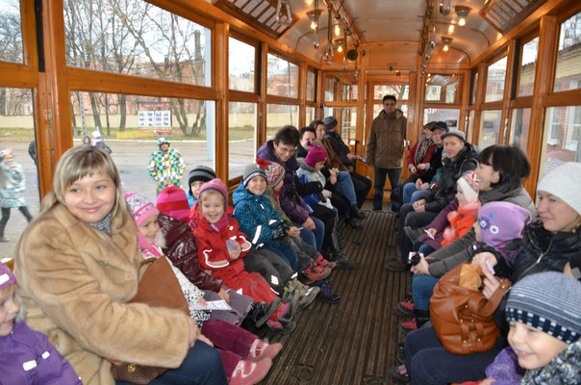
Завершал нашу игру - путешествие музей железнодорожного транспорта. Волшебство там пряталось не только в старых паровозах и тепловозах, но и в современных скоростных поездах. А когда включили макет железной дороги и по ней поехали локомотивы все прильнули к витринам, чтобы проследить весь путь. 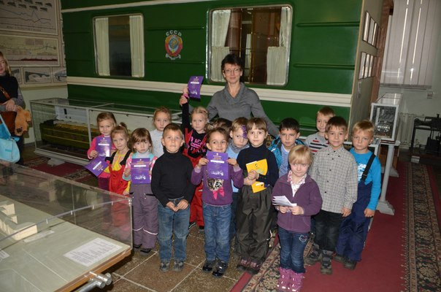
Надо сказать, что на каждом пункте нашего путешествия нам делали отметку в маршрутном листе. Когда весь маршрут был пройден, то каждый из участников получил диплом магистра волшебных наук и искусств.
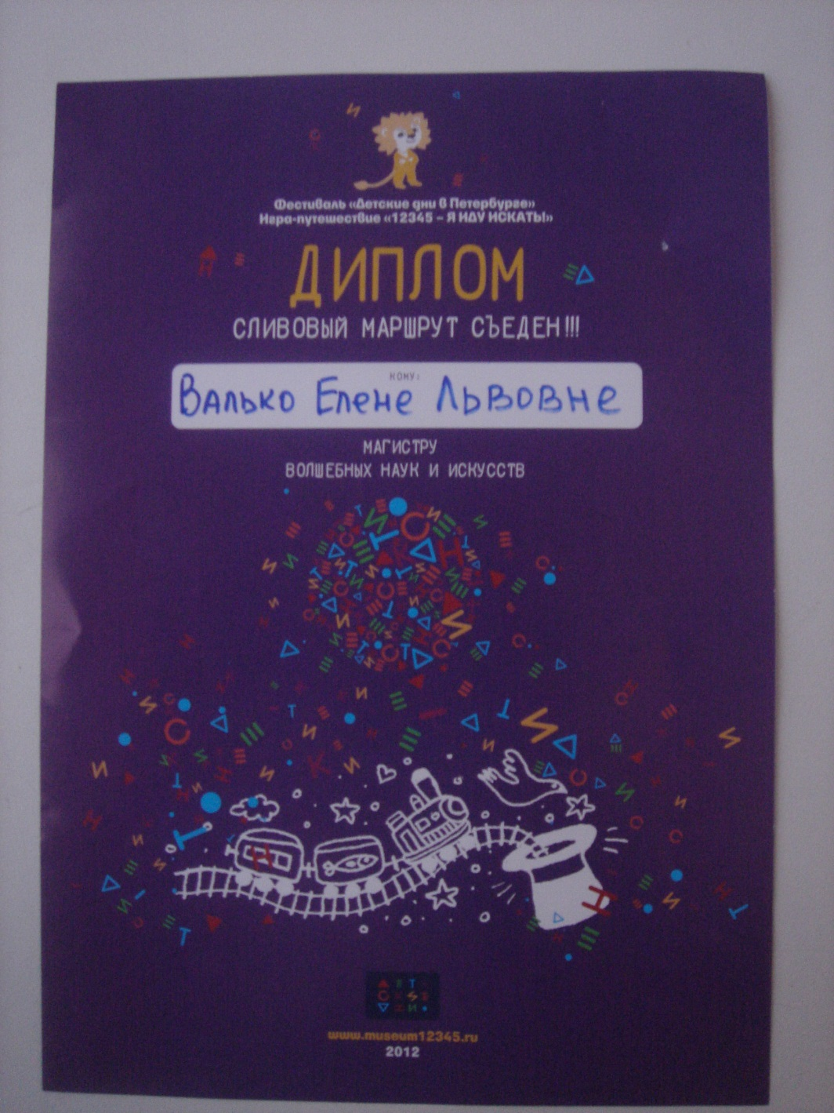
Так закончилось наше путешествие. Надеюсь, что все его участники узнали что-то новое, получили много положительных эмоций!

